|  |  |
| --- | --- |
| **Описание: Gerb-BMSTU_01** | **Министерство науки и высшего образования Российской Федерации**  Калужский филиал  федерального государственного бюджетного  образовательного учреждения высшего образования  ***«Московский государственный технический университет имени Н.Э. Баумана (национальный исследовательский университет)»***  ***(КФ МГТУ им. Н.Э. Баумана)*** |

**ФАКУЛЬТЕТ** ***ИУК «Информатика и управление»\_\_\_\_\_\_\_\_\_\_\_\_***

**КАФЕДРА** ***ИУК3 «Системы автоматического управления» \_\_\_\_\_***

**ОТЧЁТ**

**ЛАБОРАТОРНАЯ РАБОТА № 8**

**«Исследование двоичных счетчиков с произвольным порядком счета на JK-триггерах»**

**ДИСЦИПЛИНА: «Логическое проектирование цифровых систем управления»**

|  |  |  |
| --- | --- | --- |
| Выполнил: студент гр. ИУК3-51Б | | \_\_\_\_\_\_\_\_\_\_\_\_\_\_\_\_\_ (Смирнов Ф.С. )  (Подпись) (Ф.И.О.) |
| Проверил: | | \_\_\_\_\_\_\_\_\_\_\_\_\_\_\_\_\_ (Коновалов В. Н. )  (Подпись) (Ф.И.О.) |
| Дата сдачи (защиты):  Результаты сдачи (защиты): | | |
|  | - Балльная оценка:  - Оценка: | |

Калуга, 2023

**Цель:** Сформировать и закрепить практические навыки работы с программным пакетом WebPACK ISE;

**Задачи:**

1. Изучить основные теоретические сведения о методах построения двоичных счетчиков с произвольным порядком счета;

2. Изучить схемотхнические особенности устройства и работы двоичных счетчиков с произвольным порядком счета;

3. Выполнить практические задания и сделать соответствующие выводы.

**ПРАКТИЧЕСКАЯ ЧАСТЬ**

**Задание 1.**

Постройте схему двоичного счетчика с произвольным порядком счета на JK-триггерах. Реализуйте в пакете WebPACK синтезированную схему, дополните схему дешифратором семисегментного кода и проведите ее испытание на лабораторном стенде ЛСЦ-003. Обратите внимание на самовосстановление синтезированного вами счетчика при сбое в работе схемы (попадании в нерабочее состояние). Для этого триггеры, на которых строится рассматриваемая схема, должны иметь отдельные асинхронные входы предустановки и сброса, при помощи которых исследуемый счетчик можно принудительно перевести в нерабочее состояние и наблюдать следующее состояние счетчика после поступления входного импульса. Если синтезированная схема не обладает свойством самовосстановления, необходимо скорректировать функции возбуждения триггеров для обеспечения вхождения счетчика в рабочий режим за один такт.

Порядок счета (Вариант 5).

«0000», «0001», «0011», «0111», «1010», «1100», «1101», «1110».

Указанная последовательность имеет восемь устойчивых неповторяющихся состояний. Для построения такого счётчика необходимо 4 триггера . По условию это JK-триггер.

Построим таблицу переходов синтезируемого счетчика, по которой можно определить функции возбуждения JK-триггеров.

Таблица 1 – Таблица состояний счетчика

|  |  |  |  |  |  |  |  |  |  |  |  |  |  |  |  |  |  |  |  |
| --- | --- | --- | --- | --- | --- | --- | --- | --- | --- | --- | --- | --- | --- | --- | --- | --- | --- | --- | --- |
| Исх. состояние | | | | Конечное состояние | | | | Переход | | | | Функции возбуждения | | | | | | | |
|  |  |  |  |  |  |  |  |  |  |  |  |  |  |  |  |  |  |  |  |
| 0 | 0 | 0 | 0 | 0 | 0 | 0 | 1 |  |  |  |  | 0 | \* | 0 | \* | 0 | \* | 1 | \* |
| 0 | 0 | 0 | 1 | 0 | 0 | 1 | 1 |  |  |  |  | 0 | \* | 0 | \* | 1 | \* | \* | 0 |
| 0 | 0 | 1 | 0 | 0 | 0 | 1 | 1 |  |  |  |  | 0 | \* | 0 | \* | \* | 0 | 1 | \* |
| 0 | 0 | 1 | 1 | 0 | 1 | 1 | 1 |  |  |  |  | 0 | \* | 1 | \* | \* | 0 | \* | 0 |
| 0 | 1 | 0 | 0 | 0 | 1 | 1 | 1 |  |  |  |  | 0 | \* | \* | 0 | 1 | \* | 1 | \* |
| 0 | 1 | 0 | 1 | 0 | 1 | 1 | 1 |  |  |  |  | 0 | \* | \* | 0 | 1 | \* | \* | 0 |
| 0 | 1 | 1 | 0 | 0 | 1 | 1 | 1 |  |  |  |  | 0 | \* | \* | 0 | \* | 0 | 1 | \* |
| 0 | 1 | 1 | 1 | 1 | 0 | 1 | 0 |  |  |  |  | 1 | \* | \* | 1 | \* | 0 | \* | 1 |
| 1 | 0 | 0 | 0 | 1 | 1 | 0 | 0 |  |  |  |  | \* | 0 | 1 | \* | 0 | \* | 0 | \* |
| 1 | 0 | 0 | 1 | 1 | 1 | 0 | 0 |  |  |  |  | \* | 0 | 1 | \* | 0 | \* | \* | 1 |
| 1 | 0 | 1 | 0 | 1 | 1 | 0 | 0 |  |  |  |  | \* | 0 | 1 | \* | \* | 1 | 0 | \* |
| 1 | 0 | 1 | 1 | 1 | 1 | 0 | 0 |  |  |  |  | \* | 0 | 1 | \* | \* | 1 | \* | 1 |
| 1 | 1 | 0 | 0 | 1 | 1 | 0 | 1 |  |  |  |  | \* | 0 | \* | 0 | 0 | \* | 1 | \* |
| 1 | 1 | 0 | 1 | 1 | 1 | 1 | 0 |  |  |  |  | \* | 0 | \* | 0 | 1 | \* | \* | 1 |
| 1 | 1 | 1 | 0 | 0 | 0 | 0 | 0 |  |  |  |  | \* | 1 | \* | 1 | \* | 1 | 0 | \* |
| 1 | 1 | 1 | 1 | 0 | 0 | 0 | 0 |  |  |  |  | \* | 1 | \* | 1 | \* | 1 | \* | 1 |

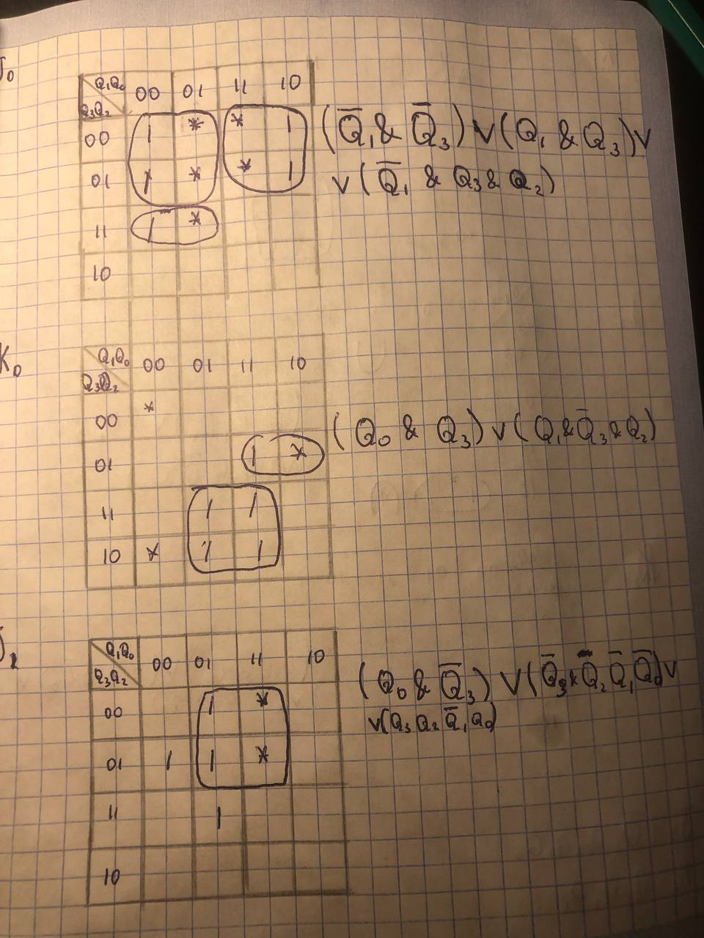

Рисунок 1 - Карты Карно для J0 J1 K0

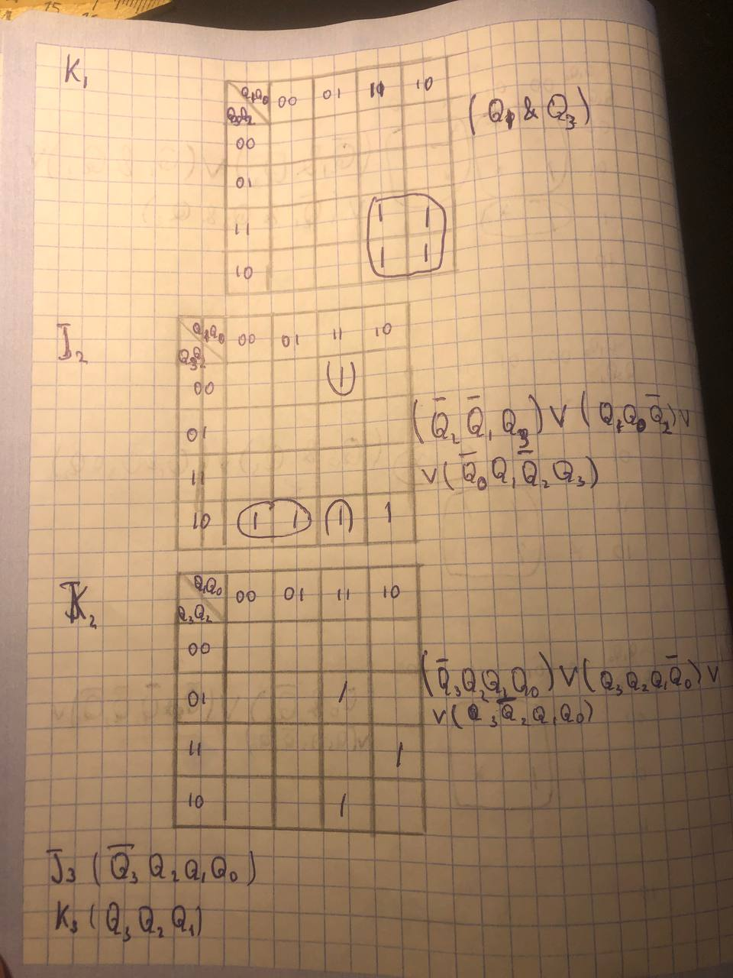

Рисунок 2 - Карты Карно для J1 J2 K1 K2

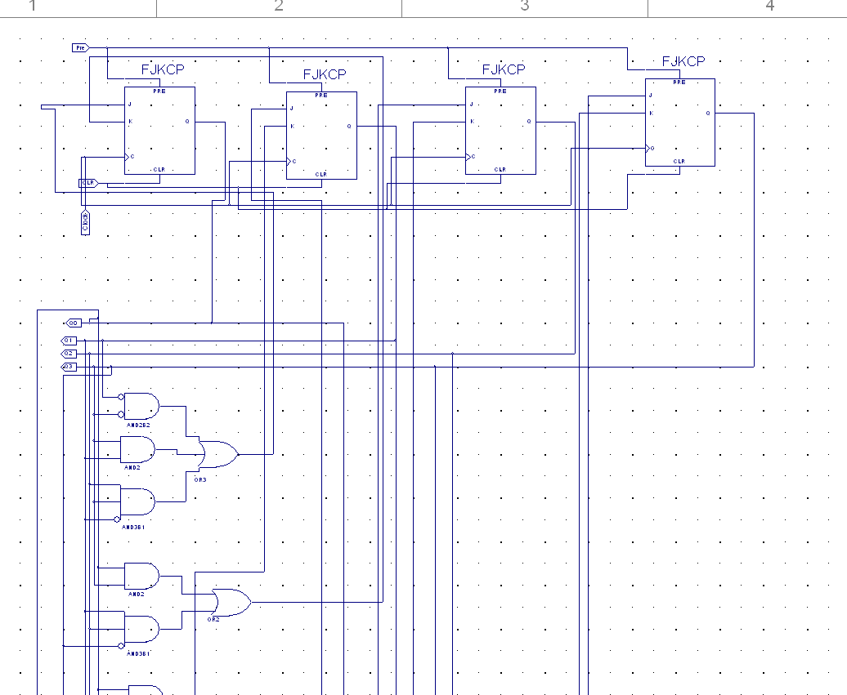

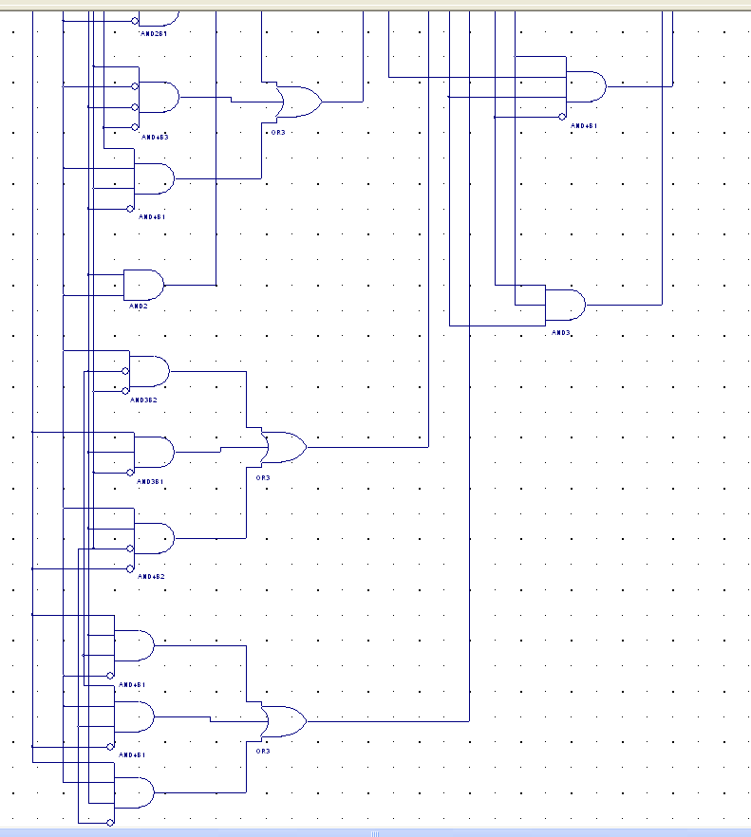

Рисунок 3 – Схема счетчика с произвольным порядком счета

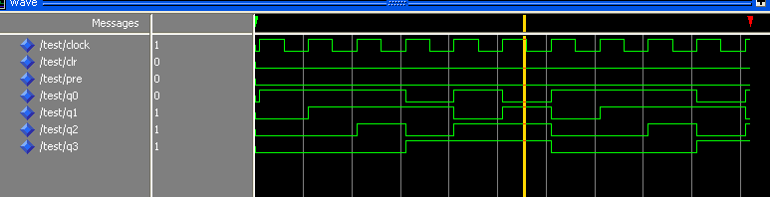

Рисунок 4 – Проверка счетчика